# AC10 V2.0&V3.0 安装指南

本指南主要介绍设备包装清单、连线/设置上网方法、指示灯/接口/按钮说明、常见问题及安全信息，若要了解更多功能设置，可访问官网（www.tenda.com.cn）查看产品使用说明书（Web配置指南）。

#### 包装清单

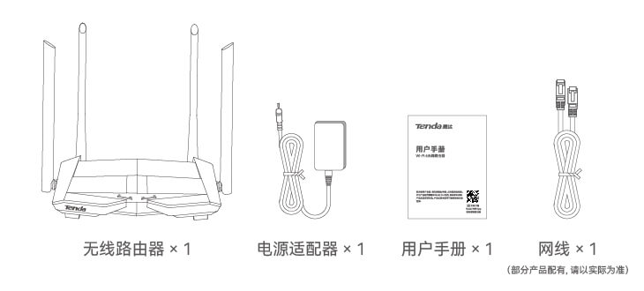

#### 第一次使用路由器上网

##### 步骤1：连接路由器WAN口

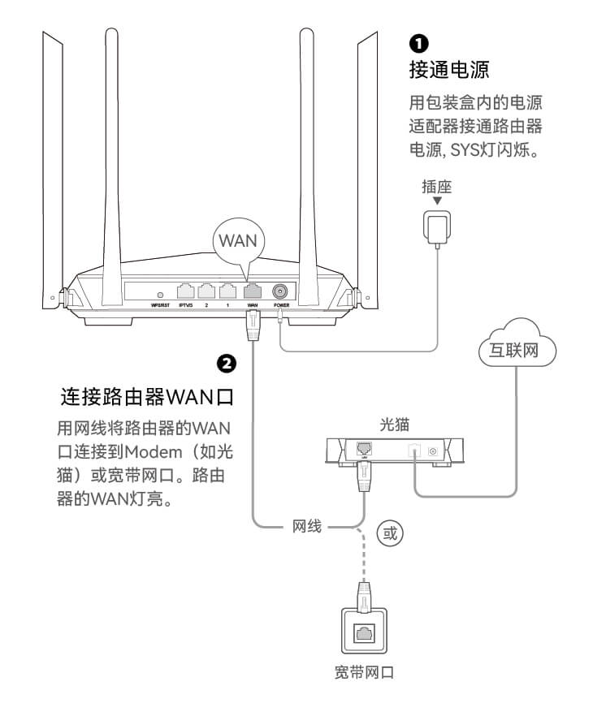

为了更好的上网体验，建议：

* 将路由器放置在较高且通风良好的无遮挡位置，不要放在密闭空间或墙角
* 将路由器的天线全部竖直展开
* 使路由器远离金属遮挡物，如弱电箱、金属架等
* 使路由器远离电气设备，如微波炉、电磁炉、烤箱、电冰箱及座机电话等

##### 步骤2：客户端连接路由器

#### 方式1

手机等无线设备连接到路由器的无线网络。

默认无线网络名称可在路由器底部贴纸查看。

#### 方式2

用网线连接电脑到路由器的1、2、IPTV/3（或3/IPTV）任一接口。

LAN灯闪烁2次。

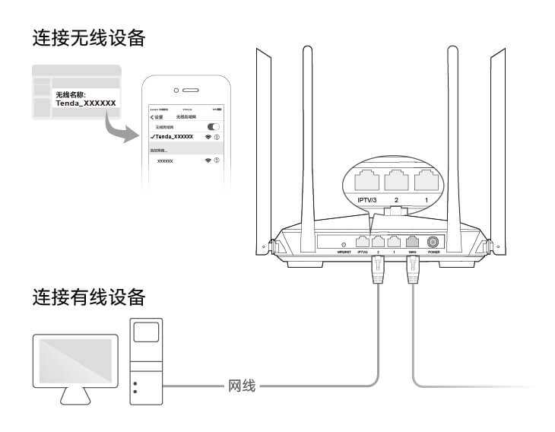

##### 步骤3：设置上网

#### 1.

在已连接到路由器的手机或电脑上，打开浏览器，访问tendawifi.com。

或在已连接路由器Wi-Fi的手机上，打开Tenda WiFi App。

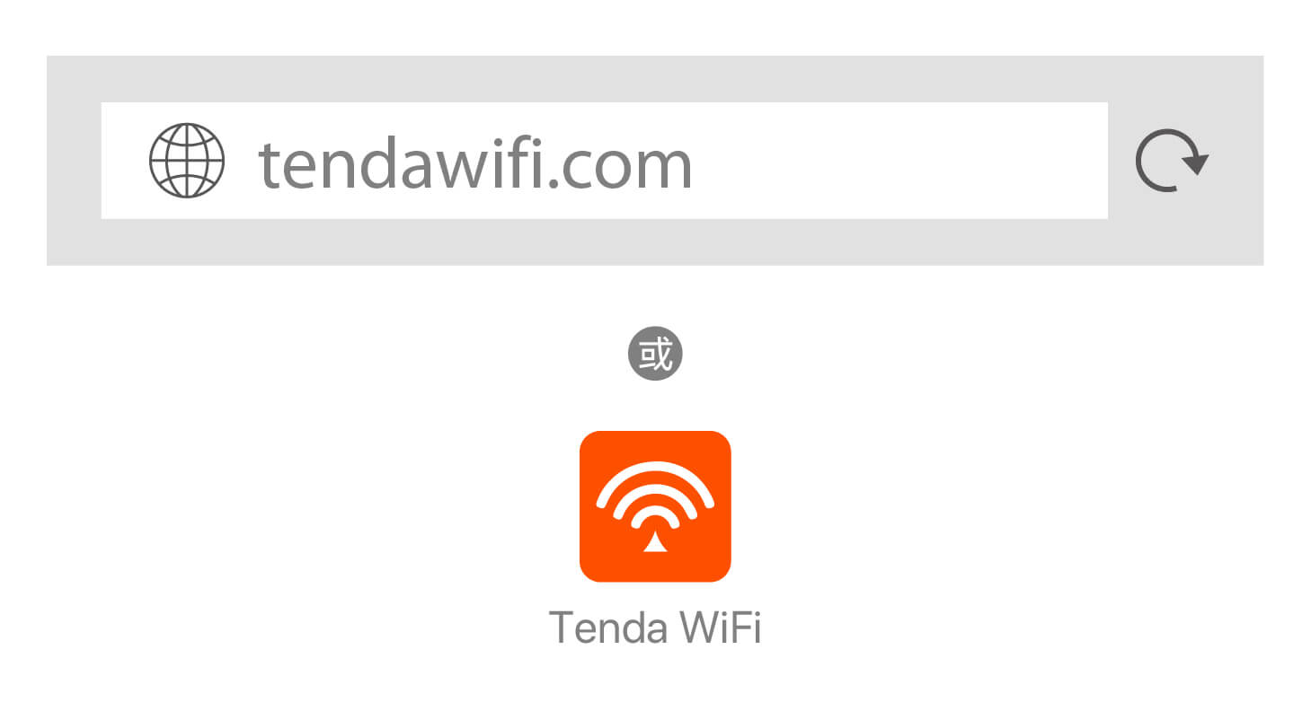

#### 提示

#### 若您没有预装Tenda WiFi App，可扫描以下二维码下载。



#### 若没有进入路由器管理页面，请参考常见问题解决。

#### 若App不能发现路由器，请参考常见问题解决。

#### 

#### 2.

路由器会自动检测您的联网方式。（下图以电脑端浏览器设置宽带拨号为例）

* 输入**宽带账号**和**宽带密码**。
* 修改路由器的**无线名称**，设置**无线密码**。
* 点击**确定**，保存成功后设置完成。

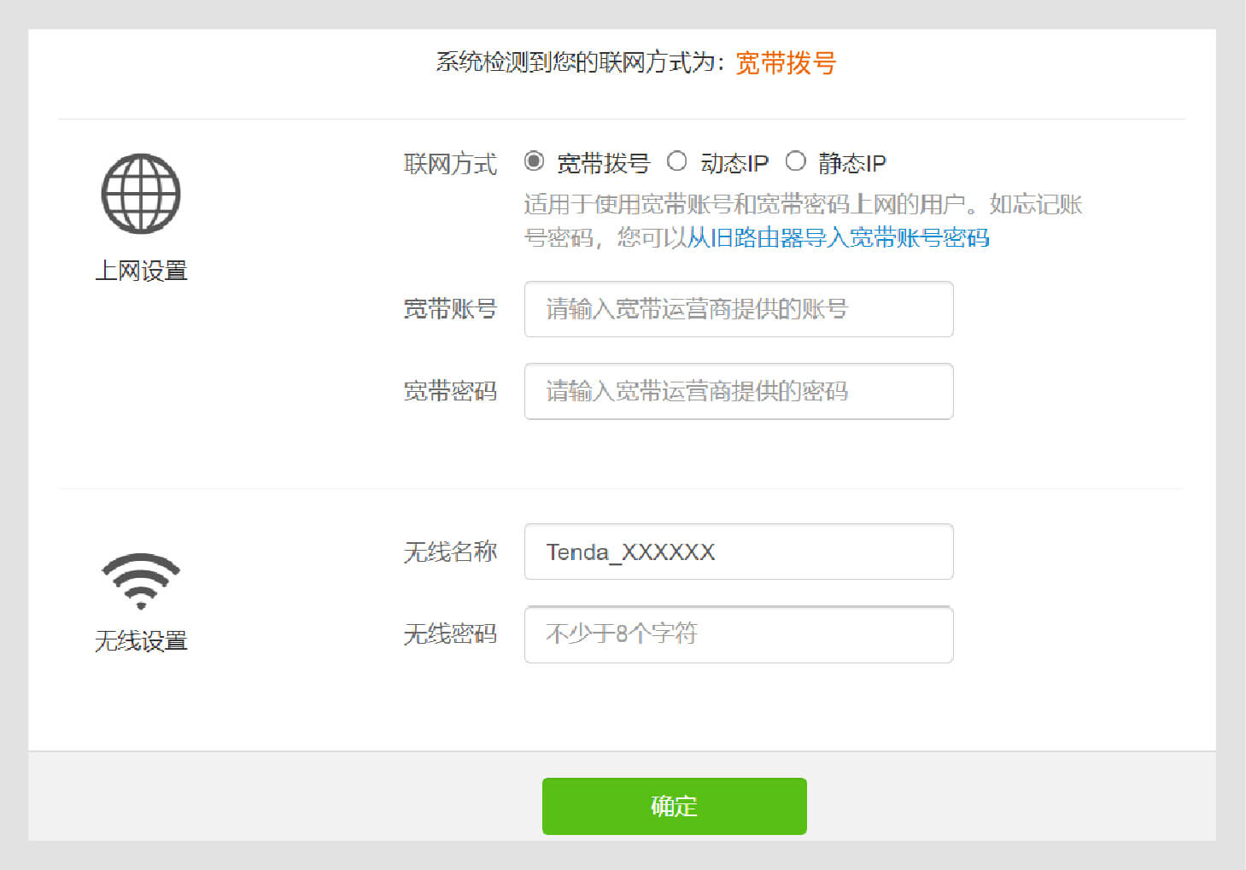

设置完成后，您可以连接刚才设置的无线网络上网，或用网线将电脑连接到路由器的1、2或IPTV/3（或3/IPTV）口上网。

#### 替换旧路由器上网

##### 步骤1：从旧路由器导入宽带账号和密码

#### 1.

接通新、旧路由器的电源。

#### 2.

用网线连接新路由器1、2、IPTV/3（或3/IPTV）任一接口和旧路由器WAN口。

#### 3.

新路由器WAN、LAN灯由快闪变为长亮（持续3秒）后，断开旧路由器电源。

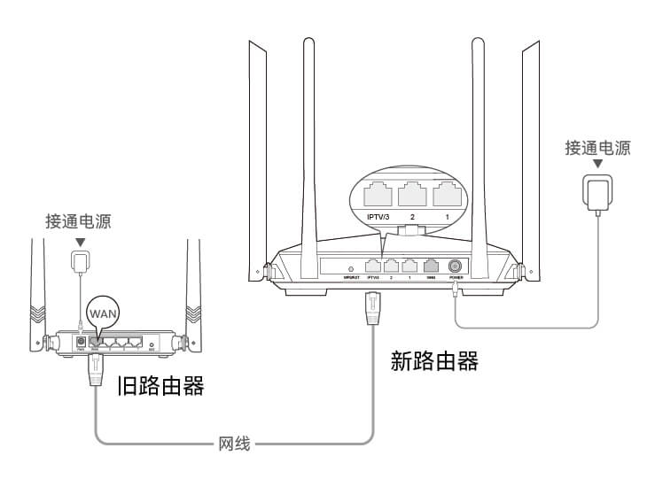

##### 步骤2：连接路由器WAN口

用网线将路由器的WAN口连接到光猫或宽带网口。

路由器的WAN灯亮。

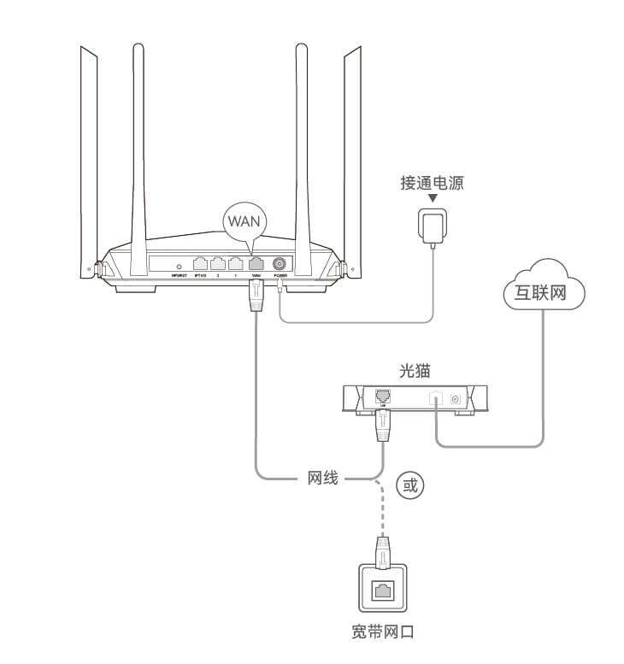

##### 步骤3：客户端连接路由器

#### 方式1

手机等无线设备连接到路由器的无线网络。默认无线网络名称可在路由器底部贴纸查看。

#### 

#### 方式2

用网线连接电脑到路由器的1、2、IPTV/3（或3/IPTV）任一接口。LAN灯闪烁2次。



##### 步骤4：设置无线密码

#### 1.

在连接到路由器的手机或电脑上，打开浏览器，访问**tendawifi.com**。

#### 2.

修改路由器的**无线名称**，设置**无线密码**。

#### 3.

点击**确定**，保存成功后设置完成。

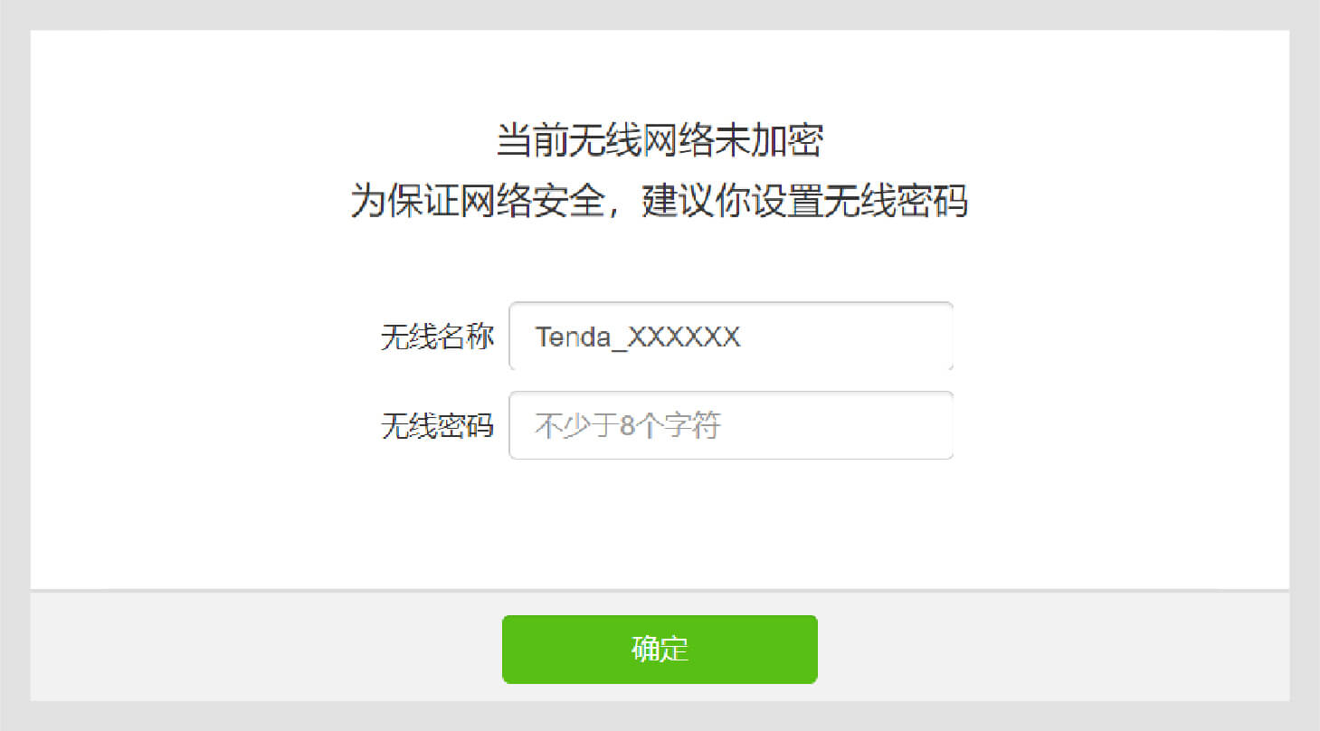

设置完成后，您可以连接刚才设置的无线网络上网，或用网线将电脑连接到路由器的1、2或IPTV/3（或3/IPTV）口上网。

#### 指示灯、接口、按钮说明

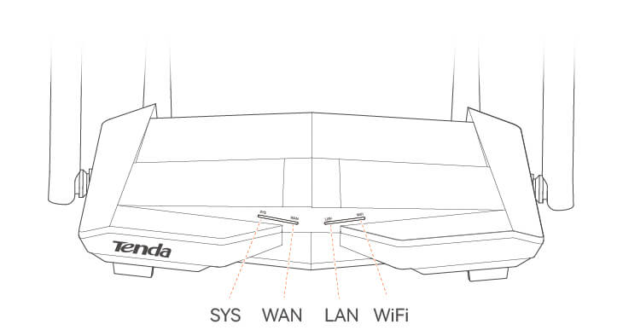

|  |  |  |  |
| --- | --- | --- | --- |
| 指示灯 | | 状态 | 说明 |
| SYS | 系统灯 | 长亮 | 路由器正在启动，或路由器故障 |
| 闪烁 | 路由器工作正常 |
| WAN | WAN口灯 | 长亮 | WAN口连接正常，当前没有数据传输 |
| 闪烁 | WAN口连接正常，当前正在传输数据 |
| 熄灭 | WAN口未连接，或连接异常 |
| LAN | LAN口灯 | 长亮 | 已有设备连接到LAN口（1、2、3/IPTV（或IPTV/3）） |
| 闪烁2次 | 有新的设备连接到LAN口 |
| 熄灭 | LAN口未连接，或连接异常 |
| WiFi | Wi-Fi灯 | 长亮 | 无线功能已开启 |
| 快闪 | 正在通过无线传输数据 |
| 慢闪 | 正在进行WPS协商 |
| 熄灭 | 无线功能未开启 |

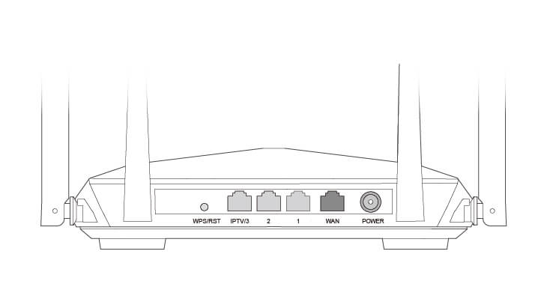

| 接口/按钮 | 说明 |
| --- | --- |
| WPS/RST | WPS按钮、复位按钮共用。作为WPS按钮：按一下（1~3秒），WiFi灯慢闪，路由器进入WPS协商状态。请在2分钟内开启另一设备的WPS功能，与本路由器进行WPS协商。作为复位按钮：路由器SYS灯闪烁状态下，按住此按钮约8秒，当指示灯全亮时松开，路由器将会恢复出厂设置。当SYS灯重新闪烁时，恢复出厂设置成功。 |
| IPTV/3（或3/IPTV） | LAN口、IPTV口复用，默认为LAN口。10/100/1000Mbps自适应。路由器启用IPTV功能后，仅作为IPTV口连接机顶盒。 |
| 1、2 | LAN口（内网接口）。10/100/1000Mbps自适应。用于连接电脑、交换机、游戏机等。 |
| WAN | WAN、LAN复用接口。10/100/1000Mbps自适应。（默认）路由器模式下，作为WAN口连接光猫、DSL猫、有线电视猫或宽带网口。热点信号放大模式（WISP）下，不能连接任何设备。万能中继模式（Client+AP）下，不能连接任何设备。AP模式下，作为LAN口连接电脑、交换机、游戏机等。 |
| POWER | 电源接口。请使用包装配套的电源适配器给路由器通电。 |

#### 安全信息

在使用和操作本设备前，请阅读并遵守以下注意事项，以确保设备性能稳定，并避免出现危险或非法情况。

* 请勿在禁止使用无线设备的场所使用本设备。
* 采用桌面安装时，需将设备放置于平稳的表面。
* 如果采用壁挂安装，需自备2颗膨胀螺管和2颗螺钉。推荐规格——膨胀螺管：高6.6mm，内径2.4mm，长度26.4mm；螺钉：PA3*14mm，头径5.2mm。
* 工作环境：温度：0℃~40℃；湿度：（10~90）%RH，无凝结。
* 存储环境：温度：-40℃~70℃；湿度：（5~90）%RH，无凝结。
* 请使用包装配套的电源适配器。
* 电源插头作为断开电源的装置。
* 电源插座应安装在设备附近并易于触及。
* 确保设备远离水、火、强电场、强磁场、易燃易爆物品。
* 雷雨天气或长期不用时，请拔下本设备电源及所有线缆。
* 若电源插头或电源线已损坏，请勿继续使用。
* 若设备出现冒烟、异响、有异味等异常现象，请立刻停止使用并断开电源，拔出连接在设备上的所有线缆，并联系售后。
* 请勿擅自拆卸或改装本设备及配件，否则该设备及配件将不予保修，也可能发生危险。